湖北省宜昌市2013年春季初中调研考试
九年级语文试题
（本试卷共33小题，满分120分，考试时间150分钟）
考生注意：请将试题答案写在答题卡上，注意对准题号。交卷时只交答题卡。
汉 字
(10分)

1．请给下列句子中加点的字注音，或根据拼音写出汉字。（2分）
①闻先生的木刻像，回头侧身，口xián( )烟斗，用炽（ ）热而又严冷的目光审视着现实。 ——选自汪曾祺《闻一多先生上课》
②那深入心扉的凉意立刻在古老与幽深里荡开涟漪（ ），kè（ ）守梦中的那一抹绿。 ——选自杜怀超《锦翠青苔》
2．请选择两个恰当的音近字填在下列成语的括号里，并解释所填字的意思。（2分）
A. 目光如 意思： B. 循规蹈 意思：
3．在古代，“阴”、“阳”常用来表示山水的方位。据此，你能推断出“衡阳市”处在衡山的什么方位吗？（2分）
4．请根据句子后面的标点提示，解释下边两个“可”的不同含义。（2分）
听说朋友遭遇流言，明丽给朋友发去短信：君心可①晴？朋友随即回复：君心可②晴！相同的汉字，不同的意思，传达了朋友之间真挚的情谊。
可①： 可②：
5．汉字中有许多独体字属于“字根”，给这些“字根”加上不同的偏旁往往能组成许多不同意义的新字。请根据下边句子的意思，给“肖”字加上不同的偏旁，分别组成四个不同的新字，填在下边文段的空格内。（2分）
伴着一串清脆的 声，一群天真活泼女孩子跑来了。她们的发 打着蝴蝶结，显得格外俊 、可爱。听到她们的笑声，一切烦恼都抛到九 云外去了……

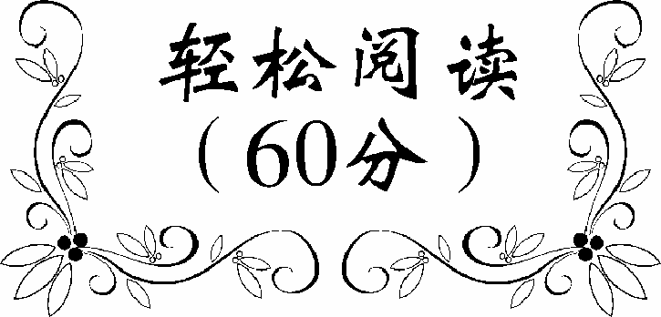
阅 读
(60分)

一、活水源有德，彰君子懿行 （17分）

活水源记
◆刘 基
灵峰之山，有泉焉，其始出石罅^{①}，涓涓然冬温而夏寒。浸为小渠，冬夏不枯。溢而西南流，乃伏行沙土中，旁出为四小池。东至山麓，潴^{②}为大池。又东注于若耶之溪，又东北入于湖。
其初为渠时深不逾尺而澄澈可鉴俯视则崖上松竹花木皆在水底。故秘书卿白野公恒来游，终日坐水旁，名之曰活水源。其中有石蟹，大如钱，有小鲫鱼，色正黑，居石穴中，有水鼠常来食之。其草多水松、菖蒲。有鸟大如鸜鹆^{③}，黑色而赤觜^{④}，鸣其上，其音如竹鸡而滑。有二鹡鸰^{⑤}，恒从竹中下，立石上，浴饮毕，鸣而去。予早春来时方甚寒，诸水族皆隐不出。至是，悉出。又有虫四、五枚，皆大如小指，状如半莲子，终日旋转，行水面，日照其背，色若紫水晶，不知其何虫也。
予既爱兹水之清，又爱其出之不穷，而能使群动咸来依，有君子之德焉。上人又曰：“属^{⑥}岁旱时，水所出，能溉田数十亩。”则其泽又能及物，宜乎白野公之深爱之也。

【注】 ①罅（xià）：裂缝。 ②潴（zhū）：水停聚。 ③鸜鹆（qúyù）：鸟名，即八哥。 ④觜（zuǐ）：鸟嘴。 ⑤鹡鸰（jílíng）：一种鸟。 ⑥属（zhǔ）：适逢。

6.解释文中加点词的意思。(4分)
逾（ ） 恒（ ） 名（ ） 穴（ ）
7.请用四个“/”号为文中画横线的句子断句。(2分)
其初为渠时深不逾尺而澄澈可鉴俯视则崖上松竹花木皆在水底。
8.翻译文中画波浪线的语句。(2分)
予既爱兹水之清，又爱其出之不穷，而能使群动咸来依，有君子之德焉。
9.文中有两个单音节词在句子中的意思与“松竹花木皆在水底”和“诸水族皆隐不出”两句中的“皆”意思相同，请找出这两个单音节词。（2分）
10.本文第①段叙述了一眼“活水”逐渐汇聚而最终“入于湖”的过程。请你用文中的三个双音节名词填空，展现“活水”形态变化的过程。（3分）
泉 溪 湖
11.通读全文，请用文中的词句概括说说“白野公”深爱活水源的原因。(2分)
12.积累链接：活水源清澈见底，澄如明镜。在《观书有感（朱熹）》中也有一联描写水很清澈的诗句，请写出此联。(2分)
， 。

二、阴霾天探源，忧生态恶化 （12分）

PM2.5——阴霾污染
- 佚 名
①2011年岁末，目前国内用户量最大的翻译软件——有道词典推出2011十大年度英文词汇。位居第二名的是“PM2.5”，“PM2.5”是什么？它究竟“何德何能”一跃成为十大英文词汇中的“榜眼”？
②PM2.5是指大气中直径小于或等于2.5微米的颗粒物，也称为可入肺颗粒物。它的直径还不到人的头发丝粗细的1/20。虽然PM2.5只是地球大气成分中含量很少的成分，但它对空气质量和能见度等有重要的影响。科学家用PM2.5表示每立方米空气中这种颗粒的含量，这个值越高，就代表空气污染越严重。
③PM2.5产生的主要来源，是日常发电、工业生产、汽车尾气排放等过程中经过燃烧而排放的残留物，大多含有重金属等有毒物质。一般而言，粒径2.5微米至10微米的粗颗粒物主要来自道路扬尘等；2.5微米以下的细颗粒物（PM2.5）则主要来自化石燃料的燃烧（如机动车尾气、燃煤）、挥发性有机物等。
④虽然PM2.5只是地球大气成分中含量很少的成分，但它对空气质量和能见度等有重要的影响。与较粗的大气颗粒物相比，PM2.5粒径小，富含大量的有毒、有害物质，它可以直接进入肺泡，且在大气中的停留时间长、输送距离远，因而对人体健康和大气环境质量的影响更大。气象专家和医学专家认为，由细颗粒物造成的灰霾天气对人体健康的危害甚至要比沙尘暴更大。PM2.5被吸入人体后会进入支气管，干扰肺部的气体交换，引发包括哮喘、支气管炎和心血管病等方面的疾病。这些颗粒还可以通过支气管和肺泡进入血液，其中的有害气体、重金属等溶解在血液中，对人体健康的伤害更大。在欧盟国家中，PM2.5导致人们的平均寿命减少8.6个月。而PM2.5还可成为病毒和细菌的载体，为呼吸道传染病的传播推波助澜。
⑤如何应对PM2.5？专家指出，作为复合型的污染物，PM 2.5的控制与其他一次污染物排放不同，必须多污染物协同控制、区域联防联控，并且要以科学研究作为支撑。而除了政府部门采取治理措施之外，更重要的是公众的参与……

13．本文依次向我们介绍了关于PM2.5哪些方面的知识？（4分）
14.第②段中划横线的句子“它的直径还不到人的头发丝粗细的1/20”能否换成“它的直径很小”，为什么？（２分）
15．第④段中，“细颗粒物造成的灰霾天气对人体健康的危害甚至要比沙尘暴更大”一句中的“甚至”使用妥帖。请结合文章内容说说这个词语的表达作用。（2分）
16.在第⑤段中，作者强调了“政府”和“公众”在应对PM2.5污染时有所作为的重要性，请结合你的思考，列举两条你所想到的具体应对措施。（2分）
17. 积累链接：在古代，诗人笔下的蓝天往往是高远美丽、远离灰霾的。请写出《秋词（刘禹锡）》中表现天空景色美丽、诗人心情豪迈的句子。（2分）
， 。

三、汪曾祺风雅，秉陶苏余韵 （10分）

一种快要断绝的传统
◆黄 波
①我对当代作家作品寓目者极少，而汪曾祺是这极少数中我最喜欢的一个。可是说到喜欢的理由，一时又无从置答。这回重读汪曾祺的《文与画》和《五味》，居然对上面这个连自己也茫然的问题若有所悟。
②汪曾祺谈吃，一点儿也不气派。拌菠菜、干丝、豆汁儿、芸豆、火腿……都是家常物什。不喜“大菜”，只好“小菜”，这本系文人故习。汪曾祺嗜好从选料、收拾到调配、下厨，都不假手外人，而在这个过程中，他享受到的不仅是食之味，更是食之趣。所以，简直没有资格上餐桌的抖萝卜丝，在他手里和眼里竟是这般精致，“小红水萝卜，南方叫‘杨花萝卜’，因为是杨花飘时上市的。洗净，去根须，不可去皮。斜切成薄片，再切为细丝，愈细愈好。加少糖，略腌，即可装盘，轻红嫩白，颜色可爱。”黄瓜皮在他那里也是下酒的佳品，“黄瓜切成寸断，用水果刀从外至内旋成薄条，如带，成卷。……扦瓜皮极脆，嚼之有声，诸味均透，仍有瓜香。”“嚼之有声”四字真是妙极！世间老饕甚多，不知道有多少还会于大快朵颐中细品那一记脆声？
③汪曾祺作画，他自己说“无师法”，只是“瞎抹”，也许近于事实。汪氏之画是真正的“写意”，略有一点构思，便信手挥洒，不过事经营，不刻意求工，逸笔草草，以抒其意。这也不算稀奇，大体还是传统文人画的路子。值得注意的，是其入画的对象，大蒜，红萝卜，扁豆花，盘中的一尾鱼，完全的生活化平民化。齐白石的画，间有乡野小品，但像汪曾祺这样主要地、大规模地以日常物事入画，似不多见。
④汪曾祺让我想起两个古代文人，就是陶渊明和苏东坡。他们身上的一个共同点，即“士大夫的趣味，平民的情怀”。陶、苏的风雅自不消说得，而同时他们与世俗的亲近也是真诚的，邻居杀只鸡邀陶渊明同享，他会乐不可支地写一首诚挚的好诗，坡翁街头听人谈鬼，说咱们姑妄谈之姑妄听之。这样的文人，既耿介清高，又让我辈平民可亲可感。汪曾祺继承的，正是陶渊明和苏东坡的余韵。我们看他的小说和散文，抒情节制，也不刻画大奸大恶，更不以污秽的东西入文，其矜持颇近于传统美学所谓“乐而不淫哀而不伤”，是典型的士大夫的审美趣味，而现在我们通过《文与画》和《五味》所看到的，则是一个世俗化、平民化的汪曾祺。“士大夫的趣味，平民的情怀”，这应该说是中国文人一种不坏的传统，可惜到了汪曾祺这里，看样子要成绝响了。

18.通读全文，说说文题中所说的“快要断绝的传统”是什么？。（2分）
19. 汪曾祺谈吃一点儿也不追求“气派”，那么他追求的是什么呢？细读第②段，结合原文中的相关语句作答。（2分）
20.请你用一个恰当的成语替换第②段中加点的成语“大快朵颐”。（2分）
21.汪曾祺作画，与“传统文人画的路子”有什么不同？（2分）
22.积累链接：请根据提示，默写《五柳先生传》中的相关语句。（2分）
好读书， ， ， 。

四、妙姓名藏趣，展文字魅力 （10分）

姓名之美
◆刘 阳
①身为一名大学老师，我觉得幸福不单在于永远面对一张张年轻的脸，而是始终有机会品味学生们的各种美妙名字。
②一个新疆女生名叫“米兰”，细看人物，其嗅如兰。另一个女生叫“水凌波”，我连问了三遍这是不是笔名。天仙不行地，且借水为姓，我们家的水仙花可是要有妒意了。
③这是形似，还有音似。那种谐音类姓名，常常令我猝不及防，进而蹦出一连串自己都想不到的妙语。有个小姑娘叫“喻言”，一次上课我对她说：“喻言啊，你的幸福在于人生永远是一个 ，它不断预告着更美好的东西；你的幸福还在于人生永远是一个 ，它总也寄寓着更丰富的内涵。”如此名字，取的时候也像妙手偶得之，随意俯拾，怎么就被她拾到了呢？
④境界再高一层的姓名，要数那种带点哲理意味的文字组合。“王一多”，这个高大的男生是班长，所以，我希望他“既拥有‘一’的力量，也拥有‘多’的胸怀”。另一个男生，叫“王弋鲸”，这不能不让我联想起老杜名句“未掣鲸鱼碧海中”，感觉自在而快意。
⑤另有四个女同学和一个男同学，依次叫黄珊珊、夏茵茵、曾琦琦、谢芬芬、吴伟伟，叮叮当当，颇有此起彼伏、回声缭绕的韵味。
⑥想当年，国人姓名很单一，男的多根土财发，女的多珍娟爱花。匆匆如白驹过隙，人在变美，名字也在变美。

23.现实生活中，很多时候，我们会先入为主，见名如见其人。请你根据“米兰”这两个字遐想一下，这个“新疆女生”有着怎样的外在形象和内在气质？（2分）
24.细读第③段，在文中的空格处各填一个“喻言”的同音词。（2分）
25. 老师祝愿“王一多”“既拥有‘一’的力量，也拥有‘多’的胸怀”，你能用自己的语言解释一下，所谓“一”的力量可能是什么力量，所谓“多”的胸怀应该是怎样的胸怀呢？（2分）
26.在我们所知道的古今文人中，有许多人的姓名或字号也颇有深意。请你任举一例并作简要分析。（2分）
27.积累链接：课文《谈生命》的作者谢婉莹，从《芙蓉楼送辛渐（王昌龄）》一诗中取“冰心”二字为其笔名，请你写出包含这两个字的一联诗。（2分）
， 。

五、化妆师慧心，悟生命惮思 （11分）

◆林清玄
①我认识一位化妆师。她是真正懂得化妆，而又以化妆闻名的。
②在我的印象里，化妆再有学问，也只是在皮相上用功，实在不是有智慧的人所应追求的。因此，我忍不住问她：“你研究化妆这么多年，到底什么样的人才算会化妆？化妆的最高境界到底是什么？”
③这位年华已逐渐老去的化妆师露出一个深深的微笑：“化妆的最高境界可以用两个字形容，就是‘自然’。最高明的化妆术，是经过非常考究的化妆，让人家看起来好像没有化过妆一样，并且这化出来的妆与主人的身份匹配，能自然表现那个人的个性与气质。次级的化妆是把人突显出来，让她醒目，引起众人的注意。拙劣的化妆是一站出来别人就发现她化了很浓的妆，而这层妆是为了掩盖自己的缺点或年龄的。最坏的一种化妆，是化过妆以后扭曲了自己的个性，又失去了五官的协调，例如小眼睛的人竟化了浓眉，大脸蛋的人竟化了白脸，阔嘴的人竟化了红唇……”没想到，化妆的最高境界竟是无妆，竟是自然，这可使我刮目相看了。
④可是，“到底做化妆的人只是在表皮上做功夫！”我感叹地说。
⑤“不对的，”化妆师说，“化妆只是最末的一个枝节，它能改变的事实很少。深一层的化妆是改变体质，让一个人改变生活方式。睡眠充足、注意运动与营养，这样她的皮肤改善、精神充足、比化妆有效得多。再深一层的化妆是改变气质，多读书、多欣赏艺术、多思考、对生活乐观、对生命有信心、心地善良、关怀别人、自爱而有尊严，这样的人就是不化妆也丑不到哪里去。脸上的化妆只是化妆最后的一件小事。我用三句简单的话来说明，三流的化妆是 的化妆，二流的化妆是 的化妆，一流的化妆是 的化妆。”
⑥告别了化妆师，回家的路上我有了这样深刻的体悟：在这个世界上一切的表相都不是独立自存的，一定有它深刻的内在意义，那么，改变表相最好的方法，不是在表相下功夫，一定要从内在改革。

28.在通读全文的基础上为这篇文章拟一个恰当的标题。（2分）
29.不同境界的化妆，会呈现出不同的化妆效果。阅读第③段，从第③段中摘录字词组合成四字短语，概括出与不同境界的化妆相应的化妆效果。（3分）
高明的化妆→匹配自然；次级的化妆→ ；低劣的化妆→ ；最坏的化妆→ 。
30. 阅读第⑤段，将下边句子中空缺的词语各归原位。（2分）
A．精神 B．脸庞 C．生命
31.请结合第⑤段中的内容回答，通过哪些“内在改变”才能“改变表相”？（2分）
32.积累链接：在《生于忧患，死于安乐》中，有一句话强调了“磨砺”对人内心气质及修为产生的重大影响，请根据提示将下面的名句补充完整。（2分）
故天将降大任于是人也， ， ， ， ，行拂乱其所为，所以动心忍性，曾益其所不能。

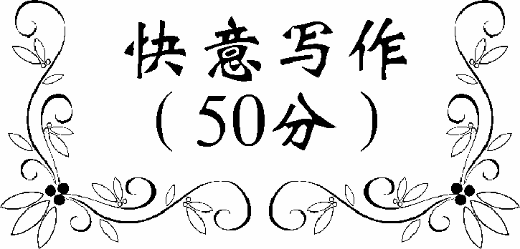
写 作
(50分)

33.走进多彩的青春岁月，十五六岁的我们越来越关注自己的外在形象是否潇洒美丽，可是读了林清玄关于化妆的文章后，你是否意识到，美丽，不仅需要通过漂亮的衣服、炫丽的装饰来修饰自己的表相，更需要通过气质的培养来丰富自己的内在，比如用书籍给我们典雅、用思考给我们智慧、用乐观给我们快乐、用善良给我们感动、用自爱给我们尊严……既然如此，就让我们更多地关注自己的生命质量，让自己从内而外地美丽起来吧！
请以《为生命化妆》为题，写一篇600字左右的文章。
2013年4月宜昌市九年级调研考试
语文试题参考答案及评分说明
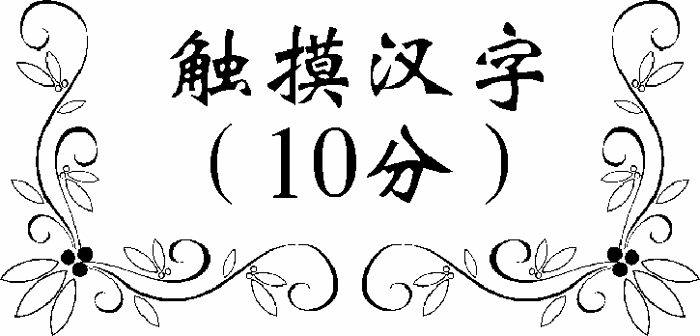
汉 字
(10分)

1.（2分）衔 chì yī 恪
2.（2分）(1)炬：火把 (2)矩：法纪、规章、制度
3.（2分）南面
4.（2分）可①：是不是（可否）。 可②：可以
5.（2分）哨 梢 俏 霄
阅 读
(60分)

一、活水源有德，彰君子懿行 （17分）
6.（4 分）逾：超过、越过 恒：经常、常常
名：取名、命名，为……命名 穴：岩洞，洞，洞穴
7.（2分）其初为渠时/深不逾尺/而澄澈可鉴/俯视/则崖上松竹花木皆在水底。（说明：断错一处扣0.5分）
8.（2分）我既喜欢这活水的清澈，又喜欢它源源不绝地涌出，并且能让众多的动物都来依靠，具备君子的德行。（说明：“兹”“其”“穷”“依”四个关键词的翻译错一个扣0.5分）
9．（2分）①悉 ②咸
10．（3分）小渠 小池 大池
11．（2分）有君子之德。答“澄澈”“水之清”“出之不穷”“动咸来依”“能及物”等亦可。
12．（2分）半亩方塘一鉴开，天光云影共徘徊。（说明：错一字扣1分）

二、阴霾天探源，忧生态恶化 （12分）
13．（4分）PM2.5的性质（特点）、来源、危害、应对策略。（注意依次，不按此顺序答题，但内容正确,只得2分。）
14.（2分）不能。因为原句用作比较的说明方法，以具体的数字，准确地说明了PM2.5的大小，比改句更具体、形象。（意近即可）
15．（2分）“甚至”表示程度更深，表明灰霾天气对人体健康的危害比沙尘暴更大,突出其危害程度之深。
16．（2分）政府具体措施举例：①在发电方面，减少煤电，增加风力发电、太阳能发电等②减少污染性企业数量或有效控制工业废气排放③增加公汽数量、限制小车出行④植树造林等。公众具体措施举例：①绿色消费,如不用一次性木筷等②低碳出行,如尽量坐公汽不坐的士等③减少家庭油烟排放等。只要措施具体可行即可。
17．（2分）晴空一鹤排云上，便引诗情到碧霄。（说明：错一字扣1分）

三、汪曾祺风雅，秉陶苏余韵 （10分）
18．（2分）中国文人的“士大夫的趣味，平民的情怀”。
19．（2分）他追求的“不仅是食之味，更是食之趣”。
20．（2分）满口生津 津津有味等
21．（2分）汪曾祺作画，主要地、大规模地以日常物事入画。（或汪曾祺作画，入画的对象完全地生活化、平民化。）
22. （2分）不求甚解，每有会意，便欣然忘食。（说明：错一字扣1分）

四、妙姓名藏趣，展文字魅力 （10分）
23. （2分）示例：我想，“米兰”的外在形象想必清新静雅、朴素典雅、秀气漂亮等；内在气质当如空谷幽兰、兰心蕙质。（说明：意近即可。）
24. （2分）预言 寓言
25. （2分）“一”（第一，或最强大等）；“多”（ 博大，或宽容等）
26. （2分）答案示例:笔名老舍,深意：取自其姓名舒庆春,字舍予,意为舍得自己,实为人生之大幸；陶渊明,渊者,深远也;明者,明志也等。（学生能结合其人姓名及品行，自圆其说即可。）
27. （2分）洛阳亲友如相问，一片冰心在玉壶。（说明：错一字扣1分）

五、化妆师慧心，悟生命惮思 （11分）
28. （2分）示例：生命的化妆，为生命化妆等
29. （3分）引人注意（或突出醒目）；掩盖缺点（或掩饰年龄）；扭曲个性（或失去协调）。
30. （2分）B A C
31. （2分）通过“改变体质”和“改变气质”才能“改变表相”。
32. （2分）必先苦其心志，劳其筋骨，饿其体肤，空乏其身。（说明：错一字扣0.5分）

写 作
(50分)

33．作文（50分）
【评分细则】
一类文：45分－50分 围绕“内在美”选材，突出生命的内在美，主题格调高雅，结构严谨，思路清晰，表达流畅。
二类文：40分－44分 围绕“内在美”选材，关注生命的内在美，主题格调不俗，结构合理，思路较明，语言通顺。
三类文：30分－39分 围绕“内在美”选材，忽视生命的内在美，主题格调不高，且材料杂乱，结构一般，语言贫乏。
四类文：0分－29分 不能围绕“内在美”选材，忽视生命的内在美，主题格调低下，且文体不明确，结构散乱，语病较多。
【特别说明】
1．总分评定前，根据书写情况好坏，适当给予奖惩，在3分范围内浮动，以3分为限。
2．总分评定后，错别字另行扣分。3个错别字扣一分，每篇扣满3分为止

